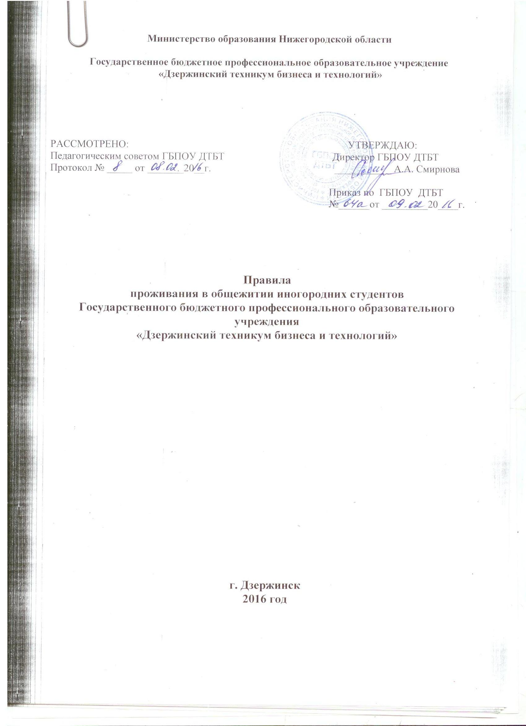

1. Общие положения
1.1 Правила внутреннего распорядка студенческого общежития (далее — настоящие Правила) разработаны в соответствии с Законом российской Федерации от 29.12.2012г. № 273-ФЗ «Об образовании», действующего жилищного законодательства и нормативных актов Российской Федерации и Уставом техникума.
1.2 Правила внутреннего распорядка студенческого общежития, являются локальным нормативным актом, выполнение которого обязательно для всех проживающих в студенческом общежитии.
1.3 Жилые помещения в общежитии предназначены для временного проживания студентов.

2. Порядок предоставления помещений в студенческом общежитии для иногородних
студентов

2.1 Предоставления помещений в студенческом общежитии для иногородних студентов
производится на основании согласования директора Государственного бюджетного профессионального образовательного учреждения «Дзержинский техникум бизнеса и технологий» с министерством образования Нижегородской области и Государственным бюджетным профессиональным образовательным учреждением «Дзержинский технический колледж», личных заявлений студентов, нуждающихся в общежитии и договора найма жилого помещения в студенческом общежитии (далее — договор найма жилого помещения).
2.2 Договор найма жилого помещения с иногородним студентом, нуждающимся в общежитии, заключается на основании приказа директораГосударственного бюджетного профессионального образовательного учреждения «Дзержинский технический колледж»о заселении.
2.3 Договоры найма жилого помещения составляются в двух экземплярах, один экземпляр хранится уиногороднего студента, другой находится в администрации колледжа.
2.4 Вселение в общежитие производится комендантом общежития, в присутствии социального педагогаГосударственного бюджетного профессионального образовательного учреждения «Дзержинский техникум бизнеса и технологий».
2.5 При заселении в общежитие обучающиеся должны быть ознакомлены с настоящими Правилами, положением о студенческом общежитии и пройти соответствующий инструктаж по технике безопасности при эксплуатации электробытовых приборов, бытовой радиоаппаратуры и газового оборудования, ознакомиться с установленным порядком пользования личными электробытовыми приборами и порядком освобождения мест в общежитии. Инструктаж проводится социальным педагогом Государственного бюджетного профессионального образовательного учреждения «Дзержинский техникум бизнеса и технологий», комендантомстуденческого общежитияГосударственного бюджетного профессионального образовательного учреждения «Дзержинский технический колледж», инженером по технике безопасности.

3. Порядок прохода в общежитие

3.1 Проживающим в студенческом общежитии выдаются пропуска установленного образца на
право входа в общежитие. Категорически запрещается передача пропуска другим лицам
(студентам, родственникам, знакомым).
3.2 Проход в общежитие в вечернее время устанавливается для студентов 1-4 курсов – до 21.30ч
3.3 На проходнойпри проходе в общежитие лица, проживающие в общежитии, предъявляют
пропуск, берут ключ.
3.4 Вынос вещей из общежития разрешается только при наличии материального пропуска, выданного комендантом общежития. При вносе крупногабаритных вещей происходит их регистрация комендантом студенческого общежития в специальном журнале.
3.5 Лицам, выселенным из общежития, проход в общежитие не разрешается.

4. Права проживающих в студенческом общежитии

4.1 Проживающие в студенческом общежитии имеют право:
• проживать в закрепленной за ними жилой комнате весь срок обучения при условии выполнения условий настоящих Правил и договора найма жилого помещения;
• пользоваться помещениями для самостоятельных занятий и помещениями культурно-бытового назначения, оборудованием, инвентарем общежития;
• обращаться к администрации общежития с просьбами о своевременном ремонте, замене оборудования и инвентаря, вышедшего из строя не по их вине;
• участвовать в формировании студенческого совета общежития и быть избранным в его состав;
• участвовать через студенческий совет общежития в решении вопросов совершенствования жилищно-бытовых условий, организации воспитательной работы и досуга;
• пользоваться бытовой техникой с соблюдением правил техники безопасности и правил пожарной безопасности.

5. Обязанности проживающих в студенческом общежитии

5.1Проживающие в студенческом общежитии обязаны:
• выполнять условия заключенного с администрацией колледжа договора найма жилого помещения;
• в установленном порядке и сроки предоставлять документы для регистрации по месту пребывания;
• принимать посетителей в отведенное администрацией общежития время с разрешения воспитателей общежития, коменданта;
• во время пользования помещениями для самостоятельных занятий и помещениями культурно-бытового назначения соблюдать тишину и не создавать препятствий другим проживающим в пользовании указанными помещениями;
• строго соблюдать настоящие Правила, правила техники безопасности и правила пожарной безопасности;
• строго соблюдать инструкции по пользованию бытовыми электроприборами;
• бережно относиться к помещениям, оборудованию и инвентарю;
• экономно расходовать электроэнергию, газ и воду;
• соблюдать чистоту и порядок в жилых помещениях и местах общего пользования; производить уборку в своих жилых комнатах ежедневно, а на кухне — по установленному графику дежурств;
• возмещать причиненный материальный ущерб в соответствии с действующим законодательством и договором найма жилого помещения;
• по требованию администрации общежития предъявлять документ, удостоверяющий личность, предоставляющий право находиться в общежитии;
• обеспечить возможность осмотра жилой комнаты администрацией, воспитателями общежития с целью контроля за соблюдением настоящих Правил, проверки сохранности имущества, проведения профилактических и других видов работ;
• иметь дневник комнаты установленного образца;
• добросовестно выполнять обязанности дежурного по кухне;
• участвовать в генеральных субботниках и мероприятиях по благоустройству территории общежития;
• при входе в общежитие в случае плохой погоды переобуваться;
• при выходе из общежития оставлять ключ от комнаты и пропуск на вахте;
• при выбытии из общежития или временном выезде на каникулы сдать воспитателям комнату в чистом состоянии, сдать коменданту общежития полученное имущество в исправном состоянии, личные вещи в камеру хранения, и ключ под расписку;
• выполнять приказы и распоряжения директора, решения студенческого совета, педагогического совета, административного совета, распоряжения коменданта общежития.
5.2. Проживающим в общежитии запрещается:
• курить в помещениях общежития;
• появляться в общежитии в нетрезвом состоянии, потреблять (распивать) и хранить спиртные напитки, пиво и напитки, изготавливаемые на его основе;
• опаздывать в общежитие;
• самовольно переселяться из одной комнаты в другую;
• самовольно переносить инвентарь из одной комнаты в другую;
• сдвигать кровать вместе;
• уносить ключи от комнаты;
• самовольно производить переделку электропроводки и ремонт электросети, ремонт сантехники;
• выполнять в помещении работы или совершать другие действия, создающие повышенный шум и вибрацию, нарушающие нормальные условия проживания обучающихся в других жилых помещениях. С 22.00 до 07.00 часов включать телевизоры, компьютеры, магнитофоны и другие громкоговорящие устройства, петь, шуметь, громко разговаривать, нарушать покой проживающих;
• наклеивать на стены жилой комнаты и в местах общего пользования, кроме специально отведенных для этой цели мест, объявления, расписания, картинки и т.д.;
• незаконно проводить посторонних лиц в общежитие и (или) оставлять их на ночь; предоставлять жилую площадь для проживания другим лицам, в том числе проживающим в других комнатах общежития;
• оставлять в местах общего пользования мусор, личные вещи, средства личной гигиены и т.д.;
• мыть обувь, засорять и выливать грязную воду в раковины;
• мыть посуду в умывальниках;
• выбрасывать в мусоропровод крупногабаритные предметы.
В общежитиях запрещается:
• продажа алкогольных напитков и наркотических средств;
• установка дополнительных замков на входную дверь помещения, в котором они проживают, переделка замков или их замена без разрешения администрации студенческого общежития;
• использование в жилом помещении источников открытого огня;
• содержание в общежитии домашних животных;
• хранение в комнате громоздких вещей, мешающих другим проживающим пользоваться выделенным помещением.

6.Обязанности администрации Государственного бюджетного профессионального образовательного учреждения «Дзержинский техникум бизнеса и технологий».

6.1 Администрация Государственного бюджетного профессионального образовательного учреждения «Дзержинский техникум бизнеса и технологий»обязана:
• своевременно ходатайствовать о выделении обучающимся мест в студенческом общежитии Государственного бюджетного профессионального образовательного учреждения «Дзержинский технический колледж» в соответствии с установленными правилами министерства образования Нижегородской области, законодательством Российской Федерации, настоящим Правилами и нормами проживания в общежитии;
• при вселении в студенческое общежитие и дальнейшем проживании обучающихся информировать их о локальных нормативных правовых актах, регулирующих вопросы проживания в студенческом общежитии;
• содействовать студенческому совету общежития в развитии студенческого самоуправления по вопросам самообслуживания, улучшения условий труда, быта и отдыха проживающих;
• осуществлять мероприятия по улучшению жилищных и культурно-бытовых условий в студенческом общежитии, своевременно принимать меры по реализации предложений проживающих, информировать их о принятых решениях;

7. Права администрации Государственного бюджетного профессионального образовательного учреждения «Дзержинский техникум бизнеса и технологий»

7.1 Администрация студенческого общежития имеет право:
• вносить предложения по улучшению условий проживания в общежитии;
• совместно со студенческим советом общежития вносить на рассмотрение директора Государственного бюджетного профессионального образовательного учреждения «Дзержинский техникум бизнеса и технологий»предложения о применении дисциплинарных взысканий к нарушителям общественного порядка;
• принимать решение о переселении проживающих из одной комнаты в другую.

8. Ответственность за нарушение настоящих Правил

8.1 За нарушение настоящих Правил к проживающим по представлению администрации общежития, воспитателей, социального педагога, студенческого совета могут быть применены меры общественного и дисциплинарного воздействия в соответствии с действующим законодательством Российской Федерации, уставом Государственного бюджетного профессионального образовательного учреждения «Дзержинский техникум бизнеса и технологий»и правилами внутреннего распорядка. Вопрос о применении дисциплинарного взыскания рассматривается администрациейГосударственного бюджетного профессионального образовательного учреждения «Дзержинский техникум бизнеса и технологий».
8.2За нарушение проживающими правил внутреннего распорядка к ним применяются следующие дисциплинарные взыскания:
а) предупреждение;
б) выговор, информирование родителей (законных представителей);
в) строгий выговор, вызов родителей (законных представителей);
г) вызов на административный совет;
д) вызов на педагогический совет;
е) выселение из общежития;

9. Порядок выселения проживающих из студенческого общежития

9.1 Выселение проживающих из общежития производится на основании приказа директора Государственного бюджетного профессионального образовательного учреждения «Дзержинский технический колледж» в случаях:
а) использования жилого помещения не по назначению;
б) разрушения или повреждения жилого помещения проживающими или другими гражданами, за действия которых они отвечают;
в) отказа проживающих от регистрации по месту пребывания;
г) систематического нарушения проживающими прав и законных интересов соседей, которое делает невозможным совместное проживание в одном жилом помещении;
д) невнесения проживающими платы за жилое помещение в течение трех месяцев;
е) отсутствия проживающих в общежитии без письменного предупреждения более двух месяцев;
ж) появления в общежитии в состоянии алкогольного или наркотического опьянения;
з) организацию распития спиртных напитков, пива и напитков, изготавливаемые на его основе;
и) курение в общежитии;
к) хранение, распространение наркотических средств;
л) хранениепроживающими в общежитии взрывчатых, химически опасных веществ или огнестрельного оружия;
м) отчисления из техникума;
н) иных случаях, предусмотренных законодательством Российской Федерации.
9.2 Применение дисциплинарных взысканий оформляется приказом директора техникума.
• расторжения договора найма жилого помещения в общежитии по основаниям, предусмотренным в договоре;
• по личному заявлению проживающих;
• при отчислении обучающихся из техникума по окончании срока обучения.

